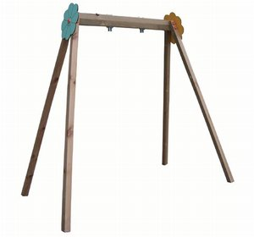
Descrizione:
Altalena ad un posto, adatta per bambini e ragazzi dai
3 ai 16 anni, realizzata con travi in legno di pino
nordico impregnato in autoclave 9x9 cm, con
elementi angolari in lamiera 8mm d' acciaio zincato a
caldo.
L'assemblaggio è effettuato con viteria in acciaio
zincato, protetto con margheritine coprivite di
sicurezza e decori fiorellino sugli incroci.
Seggiolini catene e snodi di sicurezza sono conforme
alle norme UNI EN1176-2.
Tutti i nostri legni sono realizzati in pino nordico con
impregnazione ecologica a pressione che permette
una protezione ottimale e duratura del legno
all'esterno.
Area di sicurezza: 18 mq.
Altezza seggiolino: 45-60 cm da terra
Tipi di scuola: materna
Categoria: Altalene in Legno
Codice: EP0227X

